Информация о просмотре киноуроков в мае 2024 г.
в МОУ Рязанцевской СШ

В рамках Всероссийского проекта "Киноуроки в школах России" в мае в 1-4 классах прошёл киноурок "Наследники Победы". После просмотра фильма ребята обсудили понятие "патриотизм», пришли к выводу, что патриотизм – это преданность и любовь к своему Отечеству, к своему народу и готовность к любым жертвам и подвигам во имя интересов своей Родины.
В качестве социальной практики ребята решили узнать и рассказать о своих прадедах, прабабушках – участниках Великой Отечественной войны, ведь они - герои, защитившие нашу страну, а мы гордимся их подвигами и берем с них пример. Например, прадедушка учениц 1и 4 классов Пугачёвых Мирославы и Златославы, Яковлев Анатолий Егорович родился в 1913 году. Работал машинистом дрезины на железной дороге. Была бронь, но Анатолий Егорович пошел на фронт добровольцем. Служил санитаром. 29.03.1943 г. совершил подвиг. Прадедушка Сиротиной Киры, Панков Аркадий Афанасьевич, родился 05.05.1930 г. Во время Великой отечественной войны был тружеником тыла. На войну не взяли, потому что был подростком и учился в авиационном училище.Во время войны помогал перегонять скот из прифронтовых районов в глубокий тыл.

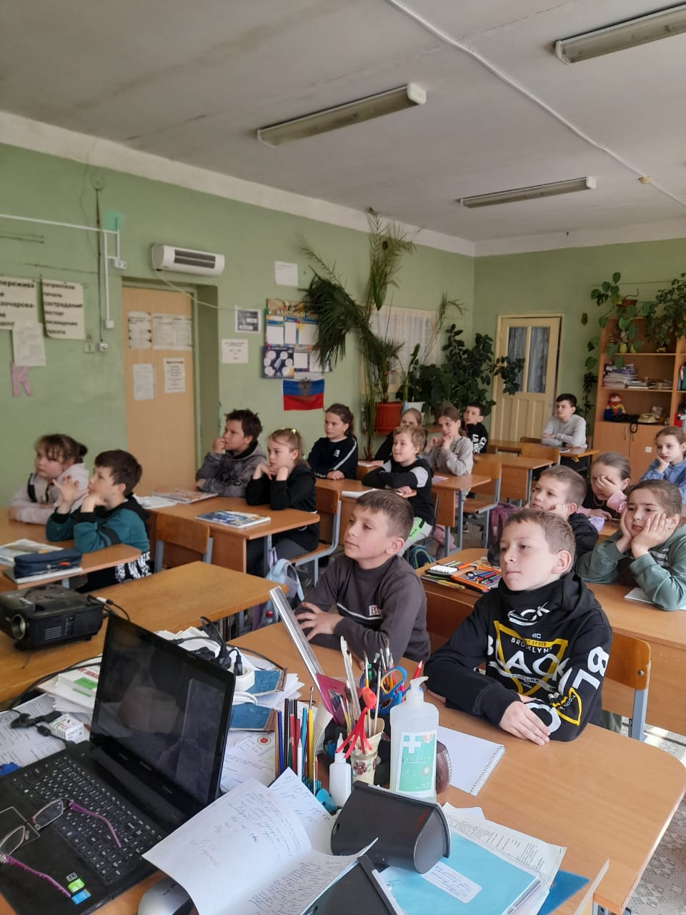

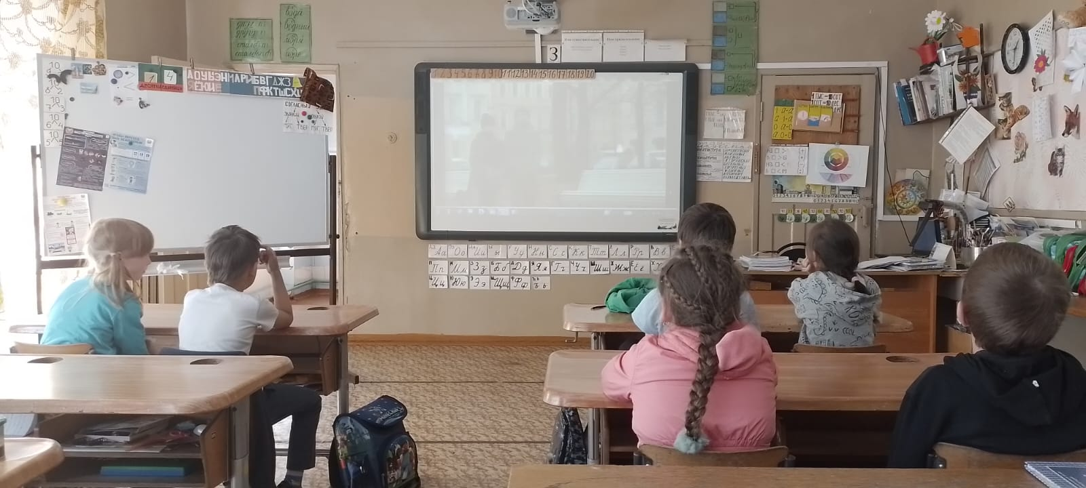

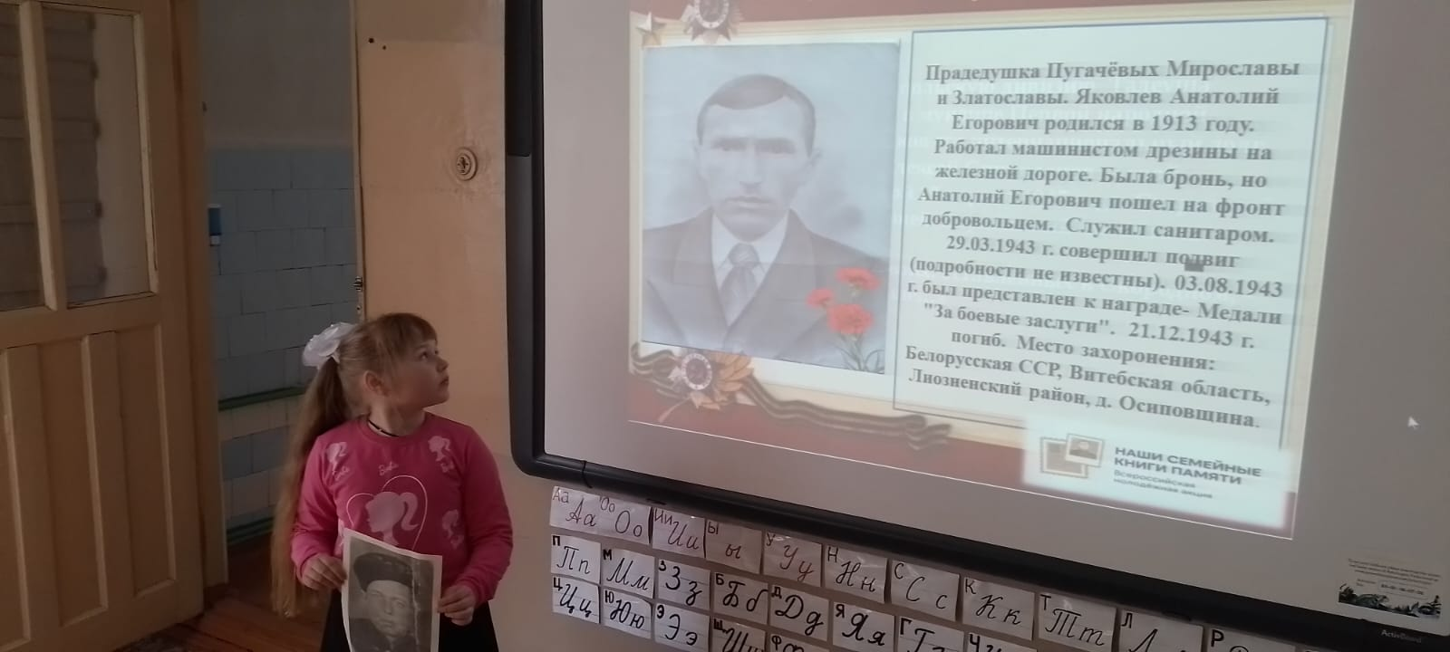
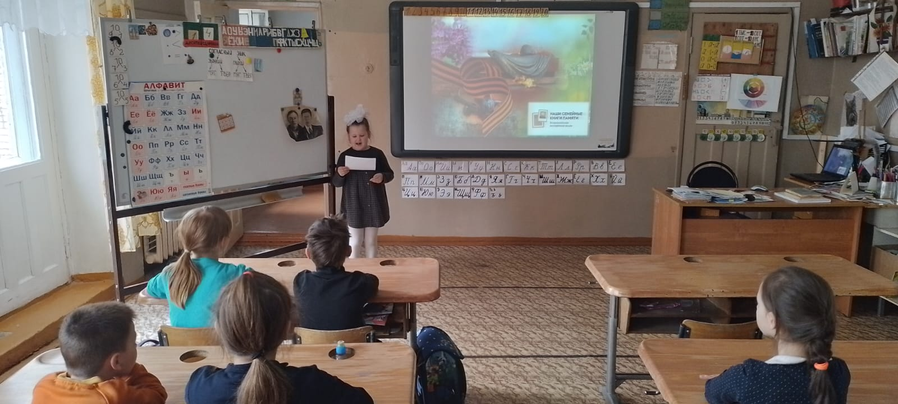

23 мая 2024 г. в школе прошел просмотр фильма «Лошадка для героя» в рамках проекта «Киноуроки в школах России» для обучающихся 5-6 классов.
Целью этого урока стало формирование у учащихся представлений о чувстве долга, героизме и самоотверженности. Месяц май неразрывно связан с Днём Победы и подвигом советских воинов в Великой Отечественной войне. В фильме "Лошадка для героя" рассказывается о судьбе юного партизана, который жертвуя собой, добывал важные сведения о фашистах.
Фильм посвящен нравственному качеству – чувство долга. На примере героя фильма, ребята узнали события Великой Отечественной войны, жизнь детей, их ровесников, в те нелегкие времена. В фильме показана жизнь и поступки современных школьников, изучение истории родного края. После просмотра короткометражки, обучающиеся пришли к единому пониманию того, что такое чувство долга, что такое героизм, какого человека можно назвать героем.
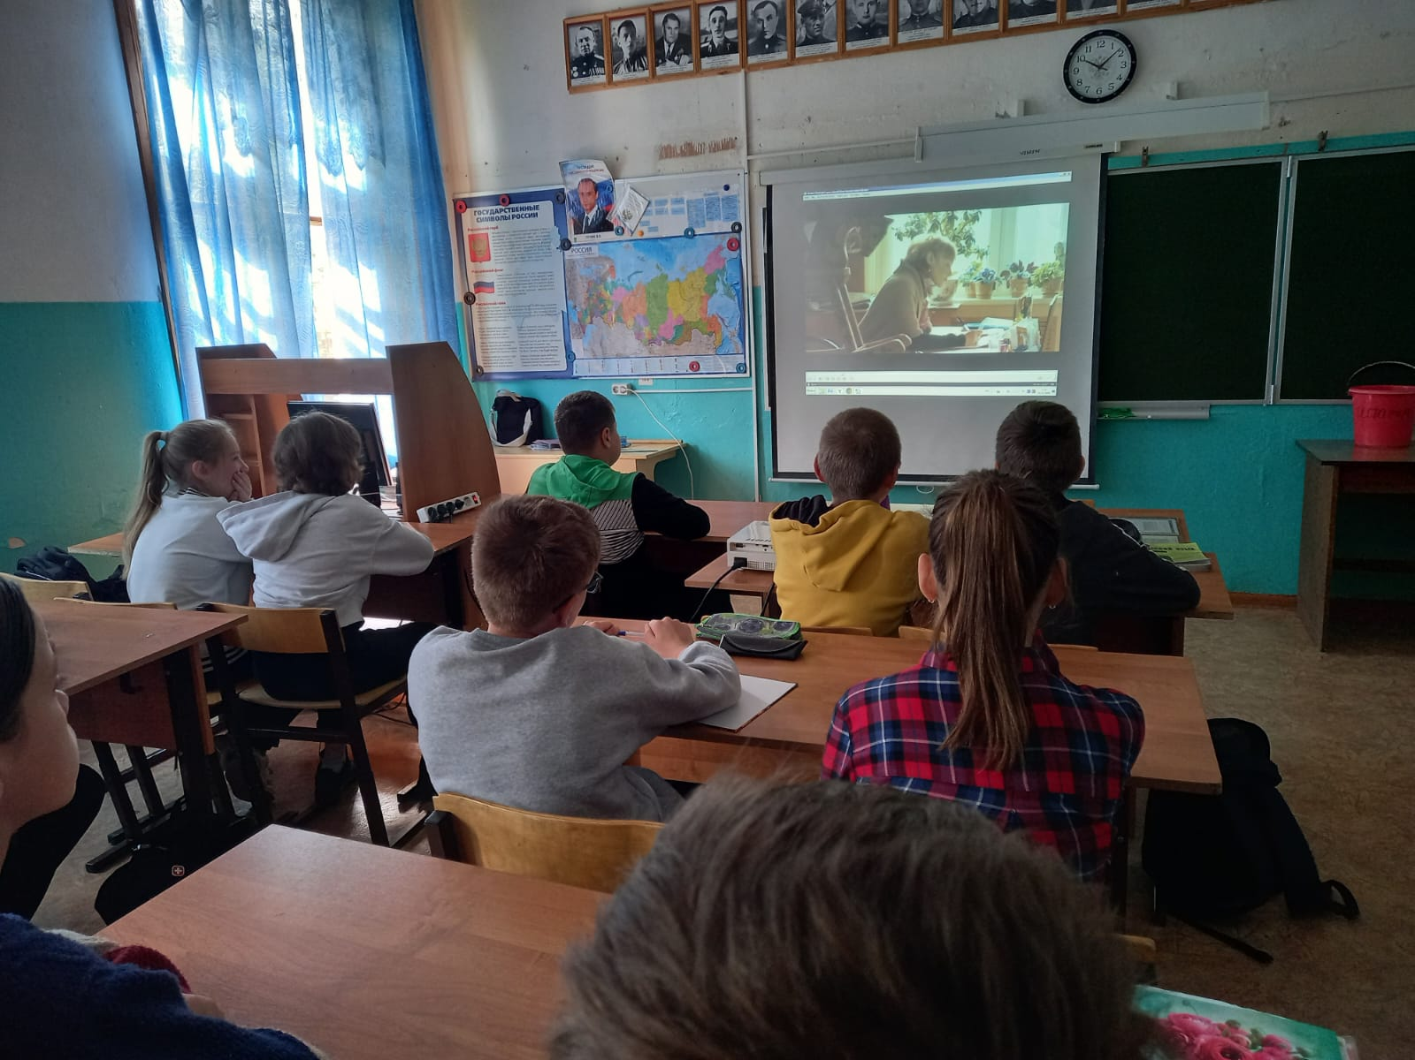

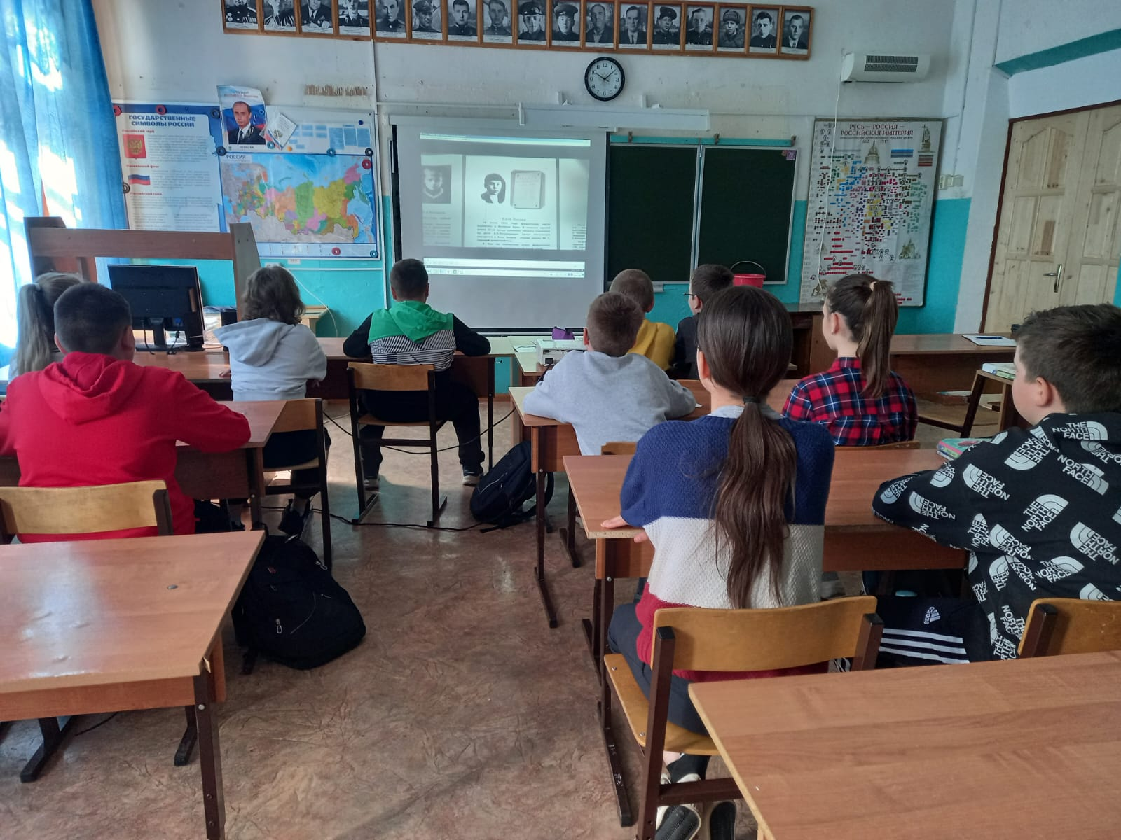
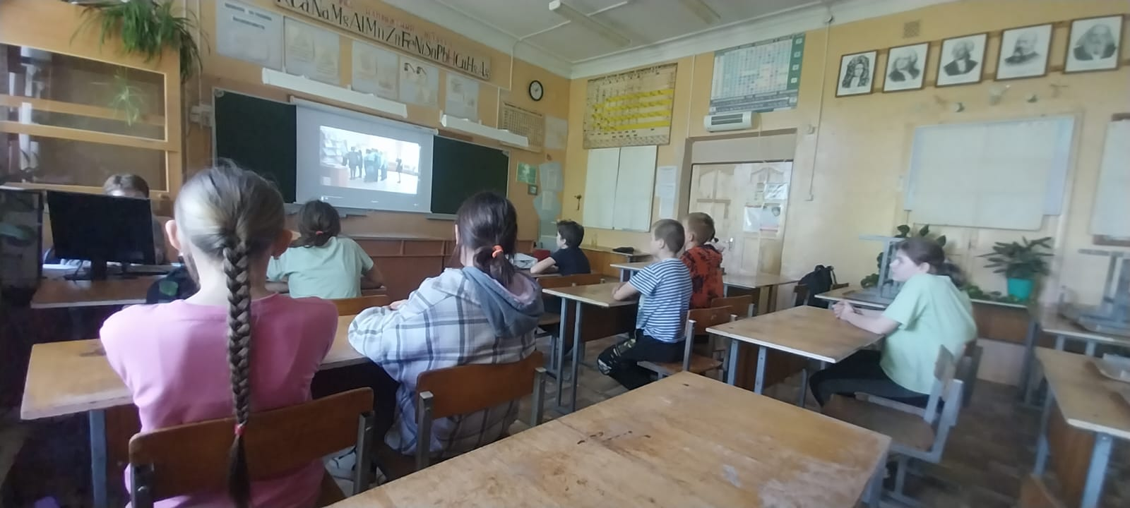

17 мая 2024 г. обучающиеся 7-8 классов посмотрели фильм «Редкий вид». В первой части фильма рассказывается о подвиге и мужестве советских солдат и детей, которые в годы войны держали оборону подземелья Аджимушкайских каменоломен. Вторая часть сюжета о нашем времени, которое так тесно связано с историей и памятью. В заключении прошло обсуждение просмотренного фильма. Обучающиеся пришли к выводу, что мы не должны забывать, против чего мы воюем и за что, почему со всем этим должно быть покончено раз и навсегда. Да, сегодня мы много говорим о войне, но думать надо и о будущем, о мирном будущем.
